Proyecto ERM

Especificación del Caso de Uso: Reporte de Ventas por Esquema de Producto – CUERMWEB13

VERSIÓN 1.2

HISTÓRICO DE REVISIÓN

Fecha | Versión | Descripción | Autor
01/09/2011 | 1.0 | Elaboración de la especificación del caso de uso Reporte de Ventas por Esquema de Producto para el Proyecto ERM de acuerdo al Estándar de Casos de Uso 1.3.  Folio CAI 0001528 | Jairo Rodriguez Campos
14/10/2011 | 1.1 | Folio CAI 0001667  Totalizar las ventas al final de reporte actual, mostrar cuantas ventas se dieron de cada esquema de productos  (COR La Alteña 3.17.0.0) | Ana Lizza Pasindo González
03/11/2011 | 1.2 | Folio CAI 0001697  Se corrige para que se obtenga las ventas de TipoFase= 2 “Surtido” o TipoFase=3 “Facturado”, Pedidos en fase de Surtido y en fase de Facturado.  (COR La Alteña 3.17.0.1) | Ana Lizza Pasindo González

Tabla de Contenido

Especificación de Casos de Uso: Reporte de Venta por Esquema de Producto – CUERMWEB13 4
1 Introducción 4
2 Caso de uso: Reporte de Venta por Esquema de Producto – CUERMWEB13 4
2.1 Descripción 4
3 Diagrama de Casos de Uso 4
4 Precondiciones 4
4.1 Generales 4
4.2 Parámetros 5
5 Flujo de eventos 5
5.1 Flujo básico 5
5.2 Flujos alternos 9
5.2.1 Opcionales 9
5.2.2 Generales 9
5.2.3 Extraordinarios 9
5.2.4 De excepción 9
5.2.5 De Validación 9
6 Poscondiciones 9
8 Anexos 9
9 Diagramas 9
10 Propuesta de Pantallas 10
11 Firmas de Aceptación 11

[Nombre del Documento]Reporte de Venta por Esquema de Producto – CUERMWEB13

Introducción

Este documento contiene la descripción de una secuencia de interacciones entre un actor y el sistema de tal manera que se puede obtener un resultado con valor particular para el actor dentro del flujo básico. También incluye el listado de las precondiciones y poscondiciones que se deben cumplir al inicio y al final del flujo básico además de los posibles flujos alternos y excepciones.

Caso de uso: Reporte de Venta por Esquema de Producto – CUERMWEB13

Descripción

Presenta información de todas las ventas realizadas en campo por un vendedor, una fecha, una o varias rutas, estas serán agrupadas por Esquemas de Producto. De igual manera muestra el acumulado total por ventas de producto en el rango de fechas seleccionados.

Diagrama de Casos de Uso

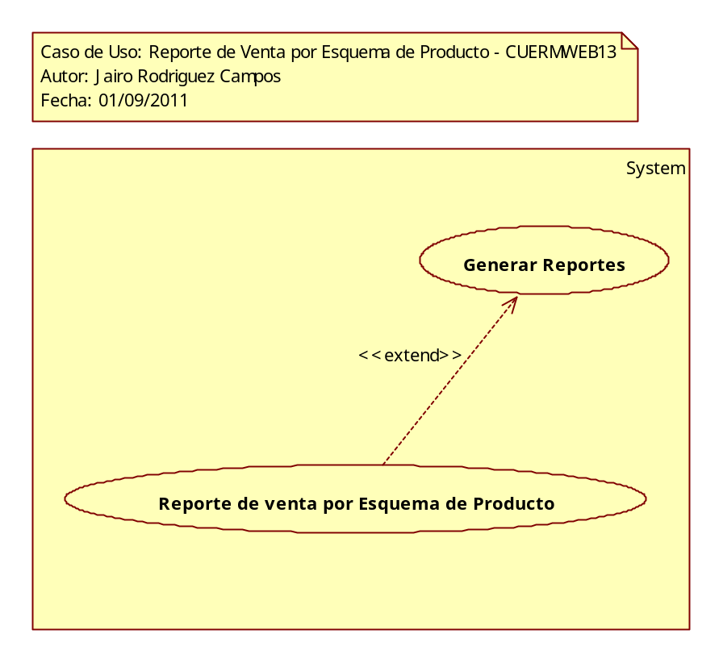

Precondiciones

Generales
- Deben existir vendedores activos.
- Deben existir ventas, visitas y esquemas de productos.

Parámetros
- ReporteW
- Centro de Distribución
- Fecha
- Vendedor
- Ruta

Flujo de eventos

Flujo básico
- El caso de uso inicia cuando es invocado por el caso de uso Generar Reportes – CUERMWEB01
- El sistema obtiene el nombre del reporte seleccionado de acuerdo con la regla negocio RNWEB010 Nombre del Reporte Web:
  - VAVDescripcion
    - Descripcion
- El sistema obtiene la siguiente información:
  - Dia
    - DiaClave
    - FechaCaptura de acuerdo con la regla de negocio RNWEB051 Filtro de Información por Rango de Fechas
    - TransProd
      - TransProdId
      - VisitaClave
      - DiaClave de acuerdo con la regla de negocio RNGEN023 Valor Nulo
      - Tipo de acuerdo con la regla de negocio RNGEN053 Transacciones de Tipo Pedido
      - TipoFase de acuerdo con las reglas de negocio RNGEN061 En Fase de Surtido y RNGEN065 Fase de la Transacción Facturado
      - FechaHoraAlta
      - DescVendPor
      - Visita
        - VisitaClave
        - VendedorId
        - RUTClave
      - AgendaVendedor
        - VisitaClave
        - VendedorId
        - RUTClave
        - ClaveCEDI
  - Dia
    - DiaClave
    - FechaCaptura de acuerdo con la regla de negocio RNWEB051 Filtro de Información por Rango de Fechas
    - TransProd
      - TransProdId
      - VisitaClave
      - DiaClave1 de acuerdo con la regla de negocio RNGEN060 Valor Diferente a Nulo
      - Tipo de acuerdo con la regla de negocio RNGEN053 Transacciones de Tipo Pedido
      - TipoFase de acuerdo con las reglas de negocio RNGEN061 En Fase de Surtido y RNGEN065 Fase de la Transacción Facturado
      - FechaHoraAlta
      - DescVendPor
      - Visita
        - VisitaClave
        - VendedorId
        - RUTClave
      - AgendaVendedor
        - VisitaClave
        - VendedorId
        - RUTClave
        - ClaveCEDI
  - VENCentroDistHist
    - AlmacenId
      - Almacen
        - AlmacenId
        - Nombre
      - Ruta
        - RUTClave
        - Descripcion

- Para cada transacción, el sistema obtiene la siguiente información:
  - TransProdDetalle
    - TransProdId
    - TransProdDetalleId
    - ProductoClave
    - Cantidad
    - Precio
    - DescuentoImp
    - Subtotal
    - Promocion
    - ProductoDetalle
      - ClaveProducto
      - Factor
    - ProductoUnidad
      - ProductoClave
      - PRUTipoUnidad
      - KgLts
    - ProductoEsquema
      - ProductoClave
      - EsquemaId
      - Esquema
        - EsquemaId
        - EsquemaIDPadre
        - Nombre
        - Clave
        - Tipo
    - TpdDes
      - TransProdId
      - DesImporte

- El sistema obtiene la imagen del logotipo de la compañía:
  - Configuracion
    - Logotipo
    - NombreEmpresa
- El sistema presenta la imagen del logotipo de la compañía
- El sistema presenta el nombre del reporte
- El sistema presenta la siguiente información:
  - Nombre Empresa
  - Centro de Distribución
  - Fecha de acuerdo con la regla de negocio RNWEB003 Fecha o Rango de Fechas Filtrado
  - Ruta de acuerdo con la regla de negocio RNWEB036 Clave y Nombre de la Ruta
- El sistema presenta las siguientes columnas:
  - Clave
  - Nombre
  - Unidades
  - Importe
  - Descuentos
  - Total
- Para cada Centro de Distribución obtenido:
  - El sistema presenta la siguiente información:
    - Centro de Distribución de acuerdo con la regla de negocio RNWEB034 Clave y Nombre Centro de Distribución
    - Para cada fecha del rango de fechas seleccionadas y asociadas al Centro de Distribución
      - El sistema presenta la siguiente información:
        - Fecha indicada para la obtención de la información de acuerdo a la regla de negocio RNWEB003 Fecha o Rango de Fechas Filtrado
      - Para cada Vendedor con visitas asociadas al Centro de Distribución
        - El sistema presenta la siguiente información:
          - Vendedor de acuerdo con la regla de negocio RNWEB035 Identificador y Nombre del Vendedor
        - Para cada Ruta asociada a las visitas del Vendedor
          - El sistema presenta la siguiente información:
            - Ruta de acuerdo con la regla de negocio RNWEB036 Clave y Nombre de la Ruta
          - Para cada esquema de producto
            - El sistema presenta la siguiente información de acuerdo con la regla de negocio RNWEB008 Orden de Presentación de Esquemas:
              - Nombre
              - Tipo de acuerdo con la regla de Negocio RNWEB0161 Tipo Esquema de Producto
            - Para cada producto asociado al esquema
              - El sistema presenta la siguiente información en las columna correspondientes:
                - Clave
                - Nombre
                - Unidades de acuerdo con las reglas de negocio RNWEB156 Unidades
                - Kilo/Litros de acuerdo con las reglas de negocio RNWEB157 Kilo/Litros
                - Importe de acuerdo con las reglas de negocio RNWEB155 Importe
                - Descuentos de acuerdo con las reglas de negocio RNWEB154 Descuentos
                - Total Sin Impuestos de acuerdo con las reglas de negocio RNWEB153 Total sin Impuestos
          - El sistema presenta la siguiente información:
            - Totales por Producto Esquema de acuerdo con la regla de negocio RNWEB152 Total
          - El sistema presenta la siguiente información:
            - Totales por Clientes Visitado de acuerdo con la regla de negocio RNWEB151 Total Clientes Visitados
        - El sistema presenta la siguiente información:
          - Totales por Vendedor de acuerdo con la regla de negocio RNWEB150 Total Vendedor de Clientes Visitados
      - El sistema presenta la siguiente información:
        - Totales por Fecha de acuerdo con la regla de negocio RNWEB149 Total Fecha de Clientes Visitados
  - El sistema presenta la siguiente información:
    - Totales por Centro Distribución de clientes visitados de acuerdo con la regla de negocio RNWEB148 Total CEDI de Clientes Visitados
- Si <el Reporte WEB (ReporteW) es el 92>
  - El sistema presenta la siguiente información como título de la siguiente sección del reporte:
    - “Resumen de Ventas Acumuladas”
  - Para cada esquema de producto
    - El sistema presenta la siguiente información de acuerdo con la regla de negocio RNWEB008 Orden de Presentación de Esquemas:
      - NombreEsquema
      - TipoEsquema de acuerdo con la regla de Negocio RNWEB0161 Tipo Esquema de Producto
        - Para cada producto asociado al esquema
          - El sistema presenta la siguiente información en las columna correspondientes:
            - Clave
            - Nombre
            - Unidades de acuerdo con las reglas de negocio RNWEB156 Unidades
            - Kilo/Litros de acuerdo con las reglas de negocio RNWEB157 Kilo/Litros
            - Importe de acuerdo con las reglas de negocio RNWEB155 Importe
            - Descuentos de acuerdo con las reglas de negocio RNWEB154 Descuentos
            - Total Sin Impuestos de acuerdo con las reglas de negocio RNWEB153 Total sin impuestos
          - El sistema presenta la siguiente información:
            - Totales por Producto Esquema de acuerdo con la regla de negocio RNWEB152 Total
  - El sistema presenta la siguiente información:
    - Gran Total de acuerdo con la regla de negocio RNWEB214 Acumulado de Ventas de Producto
- Para cada página
  - El sistema presenta la siguiente información en el pie de página:
    - Número de página de acuerdo con la regla de negocio RNWEB006 Número de Página del Reporte
    - Fecha y Hora Impresión de acuerdo con la regla de negocio RNWEB007 Fecha Hora Impresión del Reporte
- Finaliza el caso de uso

Flujos alternos

Opcionales
N/A

Generales
N/A

Extraordinarios
N/A

De excepción
N/A

De Validación
N/A

Poscondiciones
- N/A

Anexos
N/A

Diagramas
El diagrama de clases se encuentra en el proyecto de modelo ERM\Logical View\ Clases\CL_WEB\DCL_WEB\DCLCUERMWEB13

El diagrama de secuencia se encuentra en el proyecto de modelo ERM\Use Case View\Casos de Uso\CU_WEB\Reporte de Ventas Esquema producto\DSCUERMWEB13.

Propuesta de Pantallas

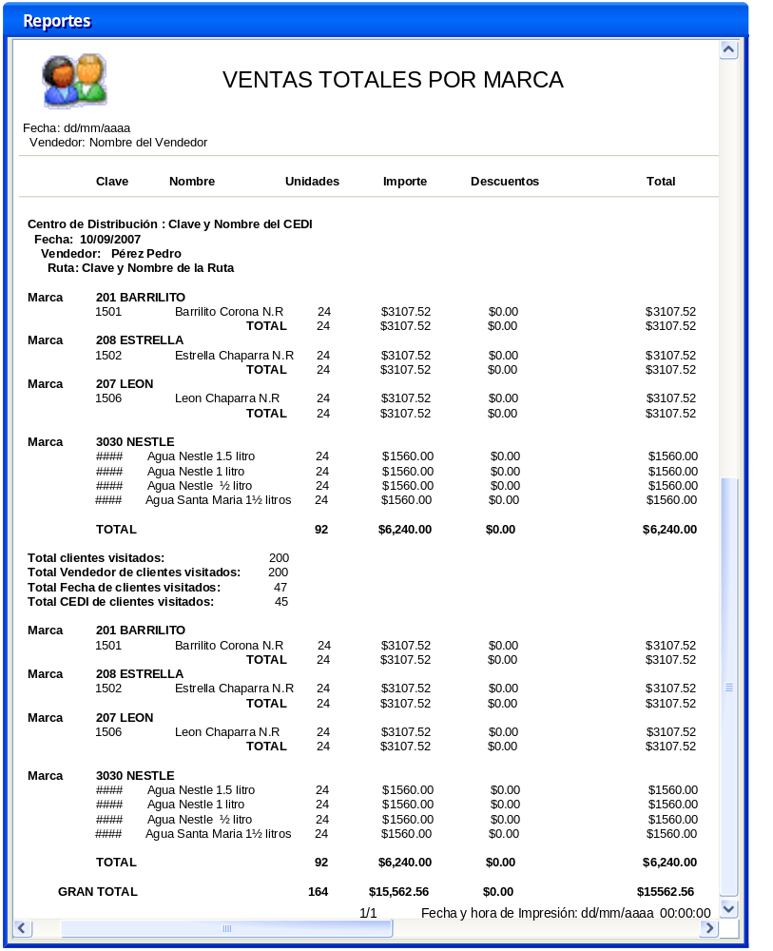

Firmas de Aceptación

Gilberto Ochoa
Gerente De Implementación / Departamento de Implementación – Amesol
02/09/2011
Armando Mayón
Líder de Proyecto / Departamento de Implementación - Amesol
02/09/2011

Ana Lizza Pasindo González
Analista de Sistemas / Departamento de Análisis y Diseño – Amesol
02/09/2011

